16. LETNI FESTIWAL MUZYCZNY
WAWEL O ZMIERZCHU.
NA DZIEDZIŃCACH ZAMKU KRÓLEWSKIEGO
NA WAWELU

Zagraniczni krytycy piszą o nim: „osobowość muzyczna”, „trudno oprzeć się wrażeniu, jakie wywiera”, „rozżarzona wirtuozeria”. Alekxander Gavryluk wystąpi 13 sierpnia podczas Festiwalu Wawel o zmierzchu na dziedzińcu arkadowym Zamku Królewskiego na Wawelu. W programie koncertu wirtuoza fortepianu, pochodzącego z Ukrainy, znajdą się utwory Edwarda Griega, Antonína Dvořáka i Fryderyka Chopina. To nie jedyny wyjątkowy występ, który odbędzie się podczas Festiwalu Wawel o zmierzchu trwającego od 4 do 13 sierpnia. Przed nami koncerty kameralne, symfoniczne, maraton młodych pianistów i polska muzyka filmowa.
– Koncerty odbywające się podczas Festiwalu Wawel o zmierzchu określić można jednym słowem: zjawiskowe. Razem z firmą TAURON – Mecenasem Festiwalu, bez udziału którego organizacja wydarzenia nie byłaby możliwa, zapraszamy naszych gości na muzyczną ucztę nie tylko dla ucha, ale i dla oka. Artyści występują bowiem na jednej z najpiękniejszych scen w Europie – renesansowym dziedzińcu arkadowym oraz na kameralnym dziedzińcu Batorego, gdzie wrażenia estetyczne potęguje reżyseria światła. Tegoroczna edycja będzie z wielu względów wyjątkowa, m.in. za sprawą koncertu pochodzącego z Ukrainy – wirtuoza fortepianu – Alexandra Gavryluka – mówi prof. Andrzej Betlej, Dyrektor Zamku Królewskiego na Wawelu.
Przed nami niezapomniane wieczory; urzekające koncerty kameralne, symfoniczne, występ orkiestry i imponujący „maraton” młodych pianistów. W programach znalazły się utwory m.in.: Fryderyka Chopina, Maurice’a Ravela, Johanna Sebastiana Bacha, Edwarda Griega, Ignacego Jana Paderewskiego i Wolfganga Amadeusza Mozarta. Podkreślą one wartość zarówno tradycji (np. Fryderyk Chopina) jak i współczesności (Krzysztof Penderecki czy Henryk Mikołaj Górecki), a także sztuki ludowej i filmowej (występ Reprezentacyjnej Orkiestry Straży Granicznej z Nowego Sącza).
– Akcent pada na muzykę polską, ukazywaną w szerokim kontekście kultury, i promocję polskich artystów – wykonawców (CORda Cracovia, Elżbieta Stefańska, Piotr Lato, Chopin Piano Duo, Rafał Jacek Delekta), także – muzyków ukraińskich, na czele z Alexandrem Gavrylyukiem oraz polsko-ukraińskim dyrygentem Yaroslavem Shemetem – mówi Małgorzata Janicka-Słysz, dyrektor artystyczny festiwalu.
Bohaterami koncertu inaugurującego festiwal 4 sierpnia będą romantycy. Wystąpią Zuzanna Hwang-Cempla – sopran, Jakub Pawlik – tenor, Paweł Kubica – fortepian, którzy wykonają na dziedzińcu Batorego m.in. utwory Chopina i Ravela. Interesująco zapowiada się również koncert 5 sierpnia – fortepian na 4 ręce, czyli Chopin Piano Duo: Anna Boczar & Bartłomiej Kominek z programem m.in. Bacha, Griega i Paderewskiego, a także występ Mateusza Dubiela (6 sierpnia), który wykona na fortepianie utwory Wolfganga Amadeusza Mozarta, Fryderyka Chopina i Karola Szymanowskiego.
– Jako marka odpowiedzialna społecznie TAURON od lat wspiera najważniejsze inicjatywy kulturalne na terenie swojej działalności. Letni festiwal „Wawel o zmierzchu”, to jedno z takich wydarzeń o ugruntowanej renomie i po prostu lubiane przez naszych klientów w każdym wieku. Blisko czternastoletnia współpraca z Zamkiem Królewskim na Wawelu, oprócz wielu przedsięwzięć oświatowych i charytatywnych owocuje po raz kolejny istotnym wydarzeniem kulturalnym – mówi Paweł Szczeszek, prezes TAURON Polska Energia.

12 sierpnia przeniesiemy się na plan filmowy. Wszystko za sprawą występu Orkiestry Reprezentacyjnej Straży Granicznej z Nowego Sącza, która wykona, obok utworów zaliczanych do muzyki ludowej, także dzieła znane z kinowego ekranu, m.in.: polonez z filmu „Pan Tadeusz” , walc z filmu „Trędowata”
czy Meluzyna z „Akademii Pana Kleksa”.
Na koncertach symfonicznych odbywających się na dziedzińcu arkadowym z towarzyszeniem CORda Cracovia Orkiestra zabrzmią m.in. utwory Felixa Mendelssohna-Bartholdy, Henryka Mikołaja Góreckiego, Krzysztofa Pendereckiego, Edwarda Griega i Fryderyka Chopina. Gwiazdą tegorocznej edycji festiwalu będzie światowej sławy pianista Alexander Gavryluk. Koncert artysty z towarzyszeniem CORda Cracovia Orkiestra pod batutą Yaroslava Shemeta będzie transmitowany na żywo przez Program Drugi Polskiego Radia 13 sierpnia o godz. 20.00.
Szczegółowy program na:
www.wawel.krakow.pl/cykl/wawel-o-zmierzchu.
Opr. uwd

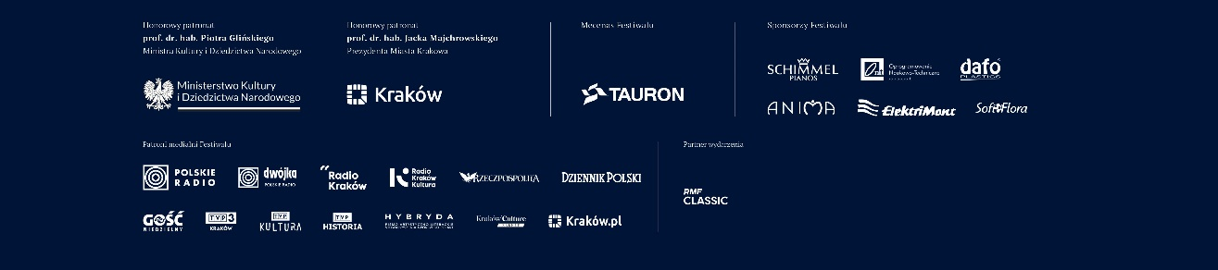

Organizatorzy Festiwalu
Zamek Królewski na Wawelu:
Kierownictwo organizacyjne: Hubert Piątkowski
Współpraca: Martyna Tyksińska
Grupa Twórcza „Castello”:
Dyrektor artystyczny: Małgorzata Janicka-Słysz
Koordynacja artystyczna i organizacyjna: Krzysztof Sadłowski

